Консультация для родителей.
«Пластилиновая сказка»
составила: Туманова Е.В.
Муниципальное дошкольное образовательное учреждение детский сад №182 г. Ярославль 2019г.
«Пластилинография»
Мир вступил в новый век он будет, во многом зависит от нас и от тех основ, которые мы заложим в сознание детей -будущих созидателей новой жизни. От них будет зависеть все духовное и материальное благосостояние государства и общества.
Для ребенка, который воспитывается под влиянием изобразительного искусства, мир становится многозначным, многообразным, многоцветным, добрым и прекрасным, а сам ребенок - здоровым и успешным.
Значение лепки для развития ребенка огромно. Это - искусство детей - очень живое, непосредственное, с реалистическим или экспрессивным отношением к действительности.
Что такое пластилинография?
Пластилинография – это нетрадиционная техника лепки, которая отражается в «рисовании» пластилином более или менее выпуклых по объему (барельефных) изображений на горизонтальной поверхности.
Каждый ребенок с раннего детства знаком с таким податливым и мягким материалом, как пластилин. Но не каждый знает, что с его помощью можно рисовать. Дошкольники очень любят лепить и рисовать. Совместить два таких приятных для детей занятия, позволяет техника рисования пластилином – пластилинография.
Данный прием способствует снятию мышечного напряжения и расслаблению, развивает детское воображение, художественное и пространственное мышление, будит фантазию, побуждает дошкольников к самостоятельности. При успешном овладении методикой рисования пластилином можно выполнять коллективные работы, создавать картины, оригинальные подарки для родителей и друзей. У ребенка появляется возможность создать картинку рельефной, а значит, более выразительной и живой. Техника проста в исполнении, не требует особых способностей, увлекает и не перегружает детей ни умственно, ни физически.
- Чтобы дети лучше усвоили и закрепили навыки, обучение следует проводить поэтапно.
- Сначала важно научить надавливать на пластилин, затем размазывать его от центра к краям контура.
- Обучать пластилинографии нужно в порядке повышения уровня сложности: начинать лучше с простых картинок и постепенно переходить к более сложным.
«Полезные советы»
- Воизбежании деформации картины в качестве основы
следует использовать плотный картон.
- Предотвратить появление на основе жирных пятен
поможет нанесенная на нее клейкая пленка или скотч.
- Устранить ошибку, допущенную в процессе изображения
объекта, можно, если нанести его контур под пленкой или
специальным маркером.
- Покрытие пластилиновой картины бесцветным лаком,
продлит её «жизнь».
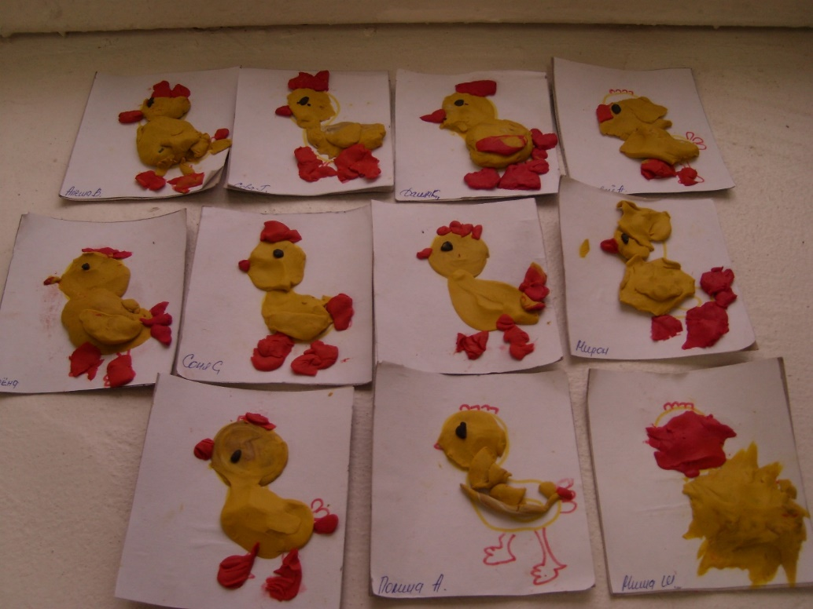
младшая группа

«Обратная аппликация»
Ещё одна разновидность аппликации из пластилина, как правило, выполняется на гладкой и прозрачной поверхности стекла или пластмассы. Обозначив (выложив) пластилином контур будущего рисунка, последовательно заполняются открытые участки пластилином. По окончании работы, перевернув изделие гладкой стороной к себе, получается удивительный рисунок для картины или панно!
«Что дает ребенку лепка»
Лепка обогащает ребёнка не только в художественном и
творческом плане. Занятия лепкой влияют на его общееразвитие.
- Повышает сенсорную чувствительность (способствуют тонкому восприятию формы, фактуры, цвета, веса, пластики, пропорций)
- Развивают общую ручную умелость, способствует развитию тонких движений пальцев, пространственное мышление и воображение.
- Формирует умение планировать работу.
«Пластилин нового поколения»
Масса для лепки
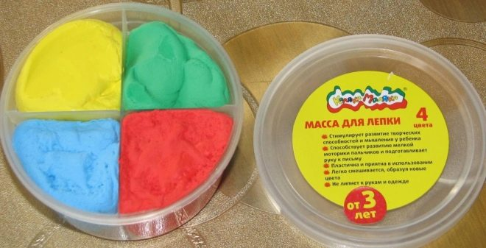
Плавающий пластилин

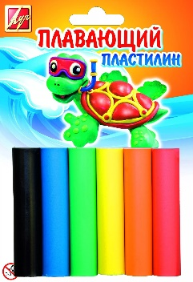

Шариковый застывающий пластилин
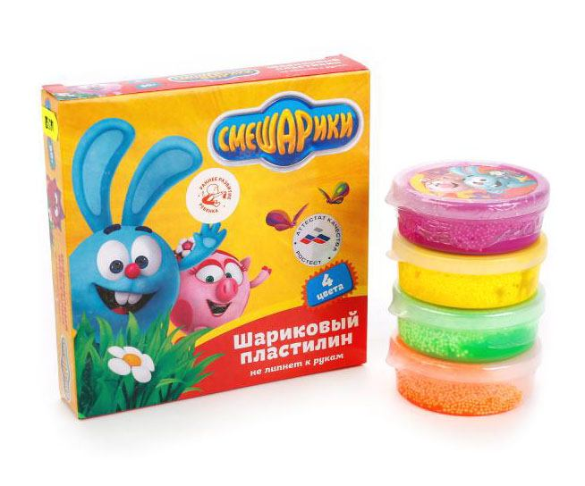
Шариковый не застывающий пластилин
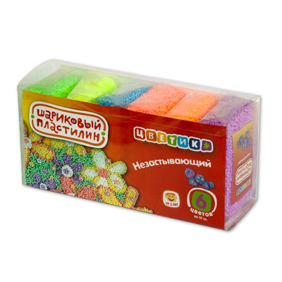
Тесто для лепки

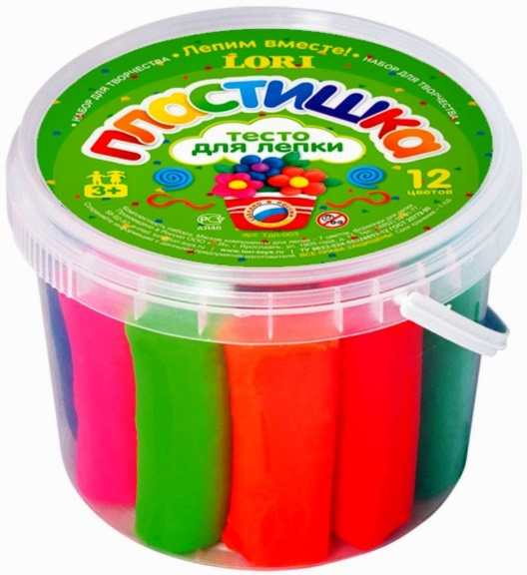
Способы работы с пластилином:
- Рисование пластилином,
- Процарапывание на пластилине,
- Панно из пластилиновых колбасок,
- Печать на пластилине.

Желаю творческих успехов!

